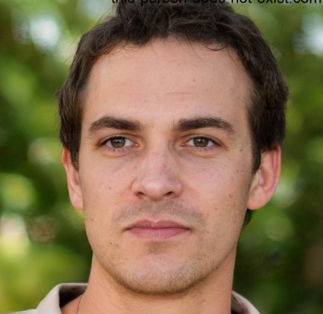

Pierre Durand
Ingénieur Génie Industriel & Informatique

12 Rue de l’Innovation
75011 Paris
France
06 12 34 56 78
pierre.durand@email.com
linkedin.com/in/pierredurand
Permis B

Profil
Ingénieur passionné avec 3 ans d’expérience en gestion de projet technique et développement. Rigoureux et proactif, je cherche à mettre à profit mes compétences en optimisation de processus et en ingénierie logicielle au sein d’une équipe dynamique.

Expérience Professionnelle
2021–Présent Ingénieur Chef de Projet, TechSolutions Industries, Lyon
Responsable de l’optimisation de la chaîne de production et de l’intégration des systèmes IoT.
- Pilotage d’une équipe de 5 techniciens et ingénieurs juniors.
- Réduction des coûts de production de 15% via l’analyse de données (Py- thon/SQL).
- Mise en place d’une architecture micro-services pour le suivi temps réel.
2020–2021 Ingénieur R&D (Stage de fin d’études), Automotive Future, Paris Développement d’un algorithme de vision par ordinateur pour véhicules auto- nomes.
- Conception et prototypage sous MATLAB et C++.
- Rédaction de la documentation technique et présentation des résultats au comité de direction.
2019 Stagiaire Assistant Ingénieur, Energy Corp, Bordeaux
Analyse du rendement énergétique des installations solaires.
- Collecte de données sur site et modélisation thermique.

Formation
2018–2021 Diplôme d’Ingénieur Généraliste, École Centrale de Lyon, Lyon, Mention Très Bien
Spécialisation : Informatique et Mathématiques Appliquées
2016–2018 Classes Préparatoires aux Grandes Écoles (MPSI/MP), Lycée Louis-le- Grand, Paris
Mathématiques, Physique et Sciences de l’Ingénieur
2016 Baccalauréat Scientifique, Lycée Victor Hugo, Paris, Mention Très Bien
Spécialité Mathématiques

Compétences Techniques

Langages Python, C++, Java, SQL, VHDL
Logiciels SolidWorks, CATIA, MATLAB/Simulink, Git, Docker Web HTML5, CSS3, React.js (Notions)
Méthodes Agile/Scrum, Lean Six Sigma (Green Belt), Gestion de projet

Langues
Français Langue maternelle
Anglais Courant (C1) TOEIC : 945/990, semestre d’échange à Imperial College London
Allemand Intermédiaire (B2) Capacité professionnelle complète

Centres d’intérêt
Sport Course à pied (Marathon de Paris 2023), Tennis (classement 15/4) Associatif Trésorier du Bureau des Élèves (gestion d’un budget de 50k€)
Tech Veille technologique sur l’IA, participation à des Hackathons

Trouvez plus de modèles et de documents sur : https://modelesdocuments.com/

